**МИНИСТЕРСТВО ОБРАЗОВАНИЯ И НАУКИ**

\***РОССИЙСКОЙ ФЕДЕРАЦИИ**\*\*

**ФЕДЕРАЛЬНОЕ ГОСУДАРСТВЕННОЕ АВТОНОМНОЕ ОБРАЗОВАТЕЛЬНОЕ УЧРЕЖДЕНИЕ**

**ВЫСШЕГООБРАЗОВАНИЯ«РОССИЙСКИЙ УНИВЕРСИТЕТ ДРУЖБЫ НАРОДОВ»** **Факультет физико-математических и естественных наук**

**Кафедра информационных технологий**

**ОТЧЕТ**

**по лабораторной работе 05**

**ТЕМА «Задача об эпидемии»**

**Выполнил/лa:**

**Студент/ка группы:** НПИбд-02-21

**Студенческий билет No:** 1032205421

**Студент/кa:** Стелина Петрити

# **Содержание**

**Содержание**  
**Список иллюстраций**  
Цель работы  
Последовательность выполнения работы  
 Код 1:  
 Код 2:  
   
Вывод

# **Список иллюстраций**

**График 1: Динамика изменения числа людей в каждой из трех групп**

**График 2: Динамика изменения числа людей в каждой из трех групп**

# Цель работы

Модель распространения эпидемии может быть описана с использованием системы дифференциальных уравнений, разделяющих население на три основные категории: восприимчивые (S), инфицированные (I) и выздоровевшие (R) индивидуумы.

# Последовательность выполнения работы

**Вариант 52**  
На одном острове вспыхнула эпидемия. Известно, что из всех проживающих на острове (N=9 654) в момент начала эпидемии (t=0) число заболевших людей (являющихся распространителями инфекции) I(0)=100, А число здоровых людей с иммунитетом к болезни R(0)=20. Таким образом, число людей восприимчивых к болезни, но пока здоровых, в начальный момент времени S(0)=N-I(0)- R(0).  
Постройте графики изменения числа особей в каждой из трех групп.  
Рассмотрите, как будет протекать эпидемия в случае:

1. если
$$I\left(0\right)≤I^{*}$$

2. если

$$I\left(0\right)>I^{*}$$

##### Код 1:

*Kак будет протекать эпидемия в случае*:

$$I\left(0\right)≤I^{*}$$

model lab6
  
parameter Real a=0.01;// коэффициент заболеваемости
  
parameter Real b=0.02;//коэффициент выздоровления
  
parameter Real N=9654;// общая численность популяции
  
parameter Real I0=100; // количество инфицированных особей в начальный момент времени
  
parameter Real S0=N-I0-R0;// количество восприимчивых к болезни особей в начальный момент времени
  
parameter Real R0=20;// количество здоровых особей с иммунитетом в начальный момент времени
  
Real S(start=S0);
  
Real I(start= I0);
  
Real R(start=R0);
  
equation
  
// случай, когда I(0)<=I*
  
der(S) = 0;
  
der(I) = - b*I;
  
der(R) = b*I;
  
end lab6;

**График 1: Динамика изменения числа людей в каждой из трех групп**

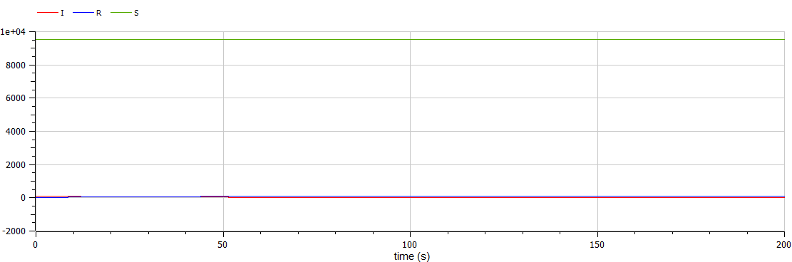

##### Код 2:

*Kак будет протекать эпидемия в случае*:

$$I\left(0\right)>I^{*}$$

model LAb6
  
parameter Real a=0.01;// коэффициент заболеваемости
  
parameter Real b=0.02;//коэффициент выздоровления
  
parameter Real N=9654;// общая численность популяции
  
parameter Real I0=100; // количество инфицированных особей в начальный момент времени
  
parameter Real S0=N-I0-R0;// количество восприимчивых к болезни особей в начальный момент времени
  
parameter Real R0=20;// количество здоровых особей с иммунитетом в начальный момент времени
  
Real S(start=S0);
  
Real I(start= I0);
  
Real R(start=R0);
  
equation
  
// случай, когда I(0)>I*
  
der(S) = a*S;
  
der(I) = a*S - b*I;
  
der(R) = b*I;
  
end LAb6;

**График 2: Динамика изменения числа людей в каждой из трех групп**

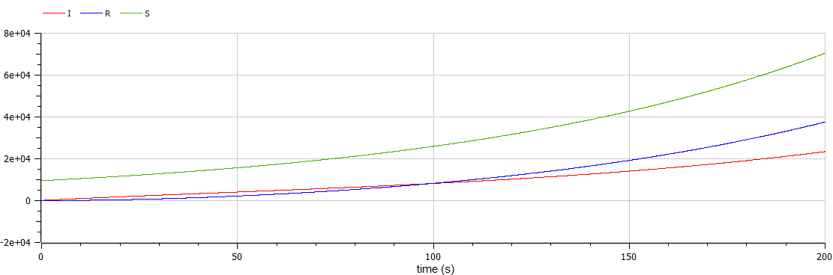

# Вывод

Мы изучили математическую модель, описывающую распространение эпидемии в обществе, где население разделено на три группы: восприимчивые (S), инфицированные (I) и выздоровевшие (R). Эта модель учитывает динамику процессов заражения, выздоровления и развития иммунитета. Мы анализировали два сценария, исходя из различных начальных значений числа зараженных.